Нормальный закон распределения (или распределение Гаусса) задается следующей дифференциальной функцией
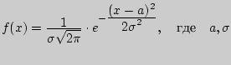 - параметры.
Параметр а есть математическое ожидание, σ - среднее квадратическое
отклонение нормального распределения.

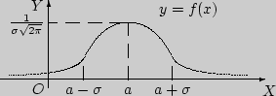
Рис. 1
f(a) - max
x1 = а - , x2 = а + - точки перегиба.
Разбиение на интервалы:
10х10 100х100
0,3657 | 0,011673
0,3914 | 0,070039
0,4171 | 0,264591
0,4428 | 0,478599
0,4685 | 0,92607
0,4942 | 1,404669
0,5199 | 1,894942
0,5456 | 2,435798
0,5713 | 2,968872
0,597 | 3,544747
0,6227 | 3,840467
0,6484 | 4,377432
0,6741 | 4,167315
0,6998 | 3,949416
0,7255 | 3,124514
0,7512 | 2,33463
0,7769 | 1,451362
0,8026 | 0,859922
0,8283 | 0,311284
0,854 | 0,066148
0,8797 | 0,035019
0,8 | 2
0,81 | 2
0,82 | 2
0,83 | 3
0,84 | 2
0,85 | 2
0,86 | 2
0,87 | 2
0,88 | 4
0,89 | 2
0,9 | 2
0,91 | 4
0,92 | 2
0,93 | 2
0,94 | 2
0,95 | 3
0,96 | 3
0,97 | 9
0,98 | 39
0,99 | 39
1 | 14

Аппроксимация гистограмм в среде Матлаб дала следующие результаты:

10х10 - Вейбулла
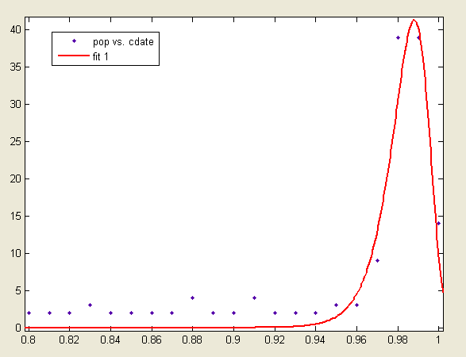

General model Weibull:
f(x) = a*b*x^(b-1)*exp(-a*x^b)
Coefficients (with 95% confidence bounds):
a = 3.784 (2.888, 4.681)
b = 110.9 (95.48, 126.3)

Goodness of fit:
SSE: 201.2
R-square: 0.9184
Adjusted R-square: 0.9141
RMSE: 3.254

распределение – Гаусса (норм.) 2го порядка
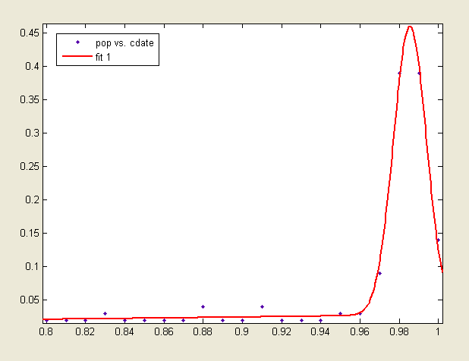

f(x) = a1*exp(-((x-b1)/c1)^2) + a2*exp(-((x-b2)/c2)^2)

%a1 = 0.4322 (0.4021, 0.4622)
%b1 = 0.9855 (0.9849, 0.986)
%c1 = 0.01191 (0.01059, 0.01324)
%a2 = 4.436e+004 (-1.81e+009, 1.81e+009)
%b2 = 20.58 (-5.563e+004, 5.567e+004)
%c2 = 5.184 (-7317, 7327)
100х100 – распределение Гаусса (нормальное)
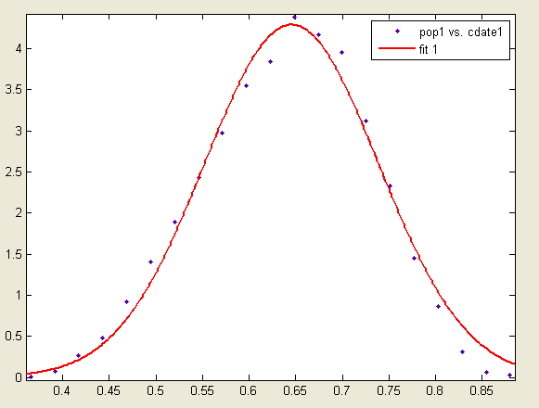

General model Gauss1:
f(x) = a1*exp(-((x-b1)/c1)^2)
Coefficients (with 95% confidence bounds):
a1 = 4.288 (4.084, 4.492)
b1 = 0.6454 (0.6403, 0.6505)
c1 = 0.132 (0.1247, 0.1393)

Goodness of fit:
SSE: 0.7263
R-square: 0.985
Adjusted R-square: 0.9833
RMSE: 0.2009

Гаусса (норм) 2го порядка

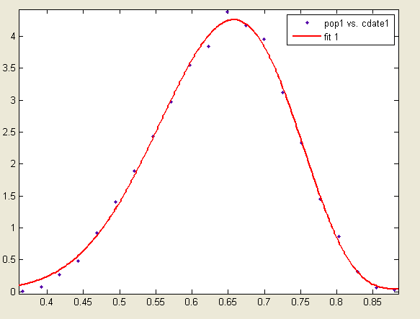
General model Gauss2:
f(x) = a1*exp(-((x-b1)/c1)^2) + a2*exp(-((x-b2)/c2)^2)
Coefficients (with 95% confidence bounds):
a1 = 4.367 (3.833, 4.901)
b1 = 0.6666 (0.6363, 0.6969)
c1 = 0.1565 (0.1349, 0.178)
a2 = -1.273 (-2.584, 0.03763)
b2 = 0.8046 (0.7852, 0.824)
c2 = 0.09106 (0.05101, 0.1311)

Goodness of fit:
SSE: 0.1399
R-square: 0.9971
Adjusted R-square: 0.9961
RMSE: 0.09656

___________________________________________________________

Для нормального распределения 2го и 3го порядка математическое ожидание следует
искать по формуле: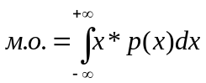, где p(x) - функция распределения
for i=1:100
x(i)=i*0.01;
y(i)=(3.778*(exp(-((x(i)-0.6809)/0.09731)^2)))+(1.948*(exp(-((x(i)-0.5589)/0.09961)^2)));
% if y(i)<0.001
% y(i)=0.001;
% end
end
% figure
plot (x,y);
hold on;

I2=int('((0.07482*(exp(-((x-0.6942)/0.0907)^2)))+(0.06671*(exp(-((x-0.5882)/0.1147)^2))))','x',0,1);
IGaus3=vpa(I2,5)
MO1=int('x*((3.784*110.9*(x^(110.9-1)))*(exp(-3.784*(x^110.9))))','x',0.8,1);
MOG1=vpa(MO1,5)

I1=int('(3.784*110.9*(x^(110.9-1)))*(exp(-3.784*(x^110.9)))','x',0.8,1);
IWeib=vpa(I1,5)

for i=1:100
x(i)=i*0.01;
y(i)=(3.784*110.9*(x(i)^(110.9-1)))*(exp(-3.784*(x(i)^110.9)));
end
plot (x,y);
hold off;

